齐鲁工业大学教务处函件
教字[13/14-Ⅰ]36号

关于开展2013/2014学年第一学期学生网上评教工作的通知
各有关教学单位：
根据工作安排，定于2013年12月30开始进行2013/2014学年第一学期学生评教工作，现将有关事宜通知如下：
一、评教形式：本次评教工作采用网上评价方式。
二、评教时间：本学期学生网上评教工作安排在2013年12月31日—2014年1月20日）。评教系统将在12月31日中午12：00启用，14年1月20日上午9：00关闭。（因上学期学生评教与学生选课冲突，为使评教和选课工作顺利进行，故本学期学生评教延后一周）
三、参评对象：所有在校生。
四、评教方法：学生可在任何一台能够接入校园网的计算机上登录教学管理信息系统进行评教，具体操作详见《学生网上评教指南》（见附件，也可到教务处“信息公告”处查看）。
五、评教要求：学生评教是学生维护自身学习权益的重要方式，是学生的权利和义务。各有关教学单位要广泛宣传，精心组织学生参与评教工作，确保学生全员参评、高质参评，客观、真实地反映教师的教学状况，为教师改进教学，不断提高教学质量提供重要的信息。
学生不参与网上评教，将不能进行成绩查询，其后果自负，同时要通报批评。
六、评教过程中如有问题，请联系教务处教学督导办公室。电话：89631071。

附件：学生网上评教指南

教务处
二〇一三年十二月三十日
学生网上评教指南

一、在任何可以登录学校网络的计算机上打开IE浏览器，在地址栏输入210.44.159.2 或210.44.159.3 （图1），回车。或者通过学校主页“教学管理系统”链接进入（图2）。
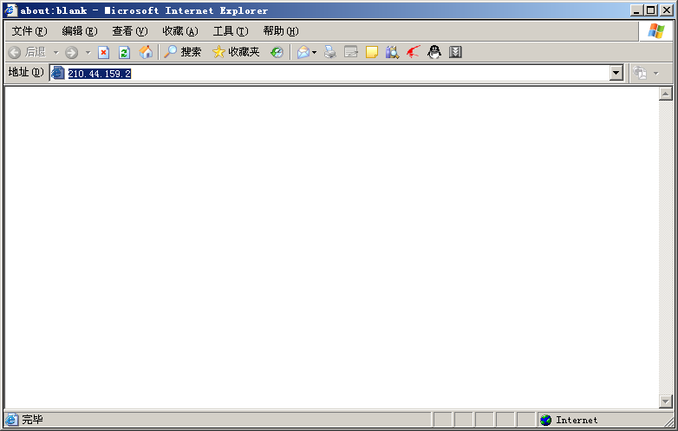
图1
图2
二、登录教学管理信息系统。在用户名处填入学号，在密码处填入密码，用户类型选择学生。点击登录进入管理系统（图3）。
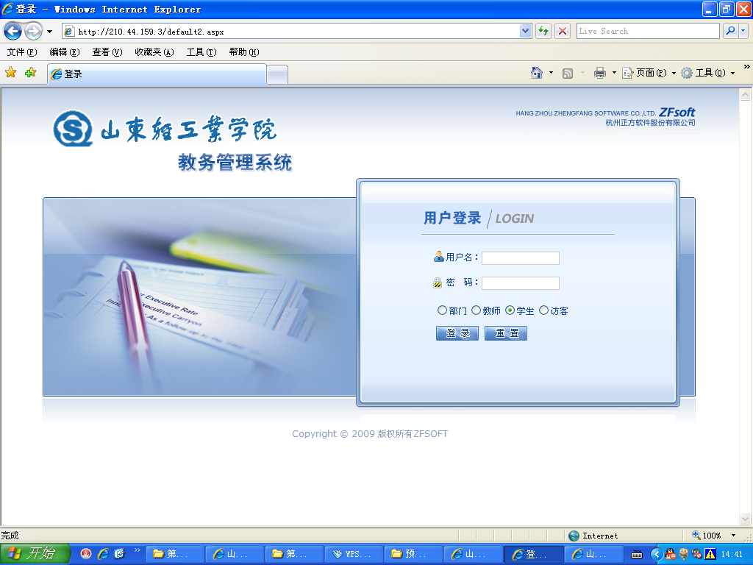
图3
三、鼠标指向系统菜单中的“教学质量评价”，系统弹出菜单中会显示参评同学本学期所学课程（图4）。
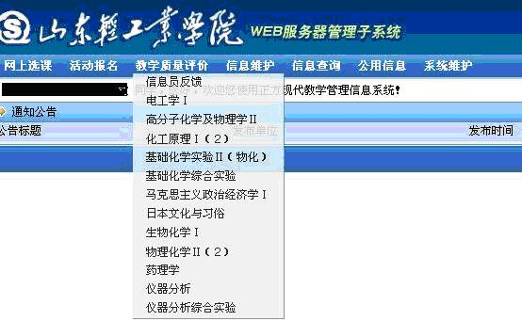
图4
四、鼠标点击显示的第一门课程，系统弹出新窗口（图5）。
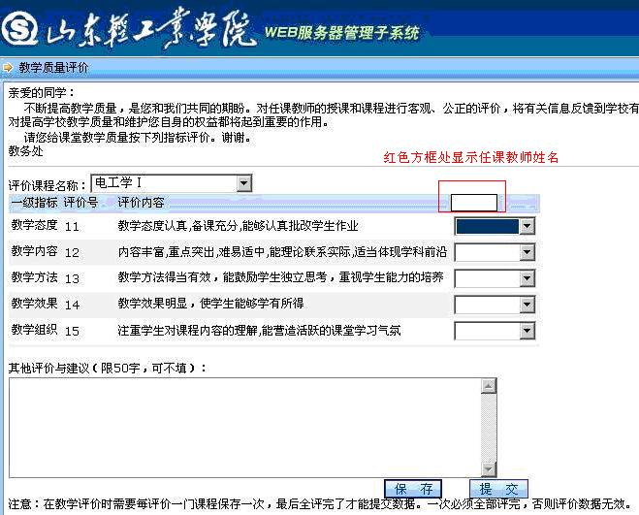
图5
五、参评同学根据评价指标及评价内容对任课教师进行评价，评价等级在每项评价内容右侧的下拉菜单内。参评同学可以点击右侧的下拉菜单对所对应的评价内容选择等级。评分等级共分A（优秀）、B（良好）、C（中等）、D（合格）、E（不合格）五个等级（图6）。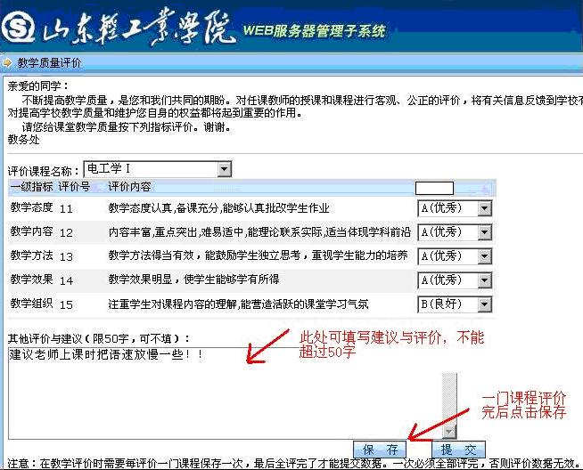
图6
六、如图6所示，一门课程评价完毕后必须点击保存，特别注意的是对一门课程的各个评价指标所给出的评价等级不能完全一样，如全部打A或全部打B等。如果给出的评价等级全部相同，在保存数据时系统会给出错误提示（图7）。
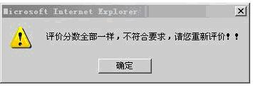
图7
七、按要求对一门课程评价完毕，点击保存后，系统将自动滚动到下一门课程。在没有对所有课程评价完毕前请勿提交数据，如果此时提交数据，系统将弹出错误提示（图8）。
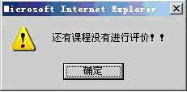
图8
八、依次对每门课程评价完毕后，点击“提交”按钮，系统弹出提示（图9）。
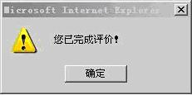
图9
九、关闭该提示窗口，本次评教结束。离开时请各位同学不要忘记关闭所有开启的窗口，以防他人进入，造成不良后果！

